SL CARBORUNDUM · RC29.57 REVIEW
คู่มือใช้งาน / User guide — Thai & English
6 November 2026 · 6 พฤศจิกายน 2569 · Asia/Bangkok
Revised workflows: visible function directory, generic wired USB scan, shared WIP audits/history, section accounts, source-backed drying and planning review. Screenshots and examples are SYNTHETIC; no customer data is shown.
ขั้นตอนที่ปรับปรุง: เมนูงานชัดเจน สแกน generic USB ตรวจนับ WIP และประวัติร่วมกัน บัญชีแผนก และตรวจสอบการอบก่อนวางแผน ตัวอย่างและภาพหน้าจอเป็นข้อมูลจำลอง ไม่ใช่ข้อมูลลูกค้า
Review candidate: unresolved legacy release checks and known broader-suite failures remain. A passed cloud test does not verify the physical scanner, real phone camera/GPS, factory Wi-Fi or Windows startup. See the release notes and test logs.
เวอร์ชันตรวจทาน: ยังมีการตรวจสอบรุ่นเก่าและผลทดสอบเดิมที่ไม่ผ่าน ต้องทดสอบเครื่องสแกนจริง มือถือ เครือข่ายโรงงาน และ Windows ก่อนใช้งานจริง
1. เลือกงาน / Find every function
Home → All functions. Large orange/navy task cards show Thai and English labels. Search by task, e.g. WIP, scan, drying, KPI, ประวัติ. Only the selected destination loads its tools.
หน้าหลัก → ทุกฟังก์ชัน เลือกการ์ดงาน หรือค้นหาชื่องาน ใช้เมนูเดียวไปแผน ตรวจนับ รายงาน ไฟล์ ประวัติ และบัญชีผู้ใช้
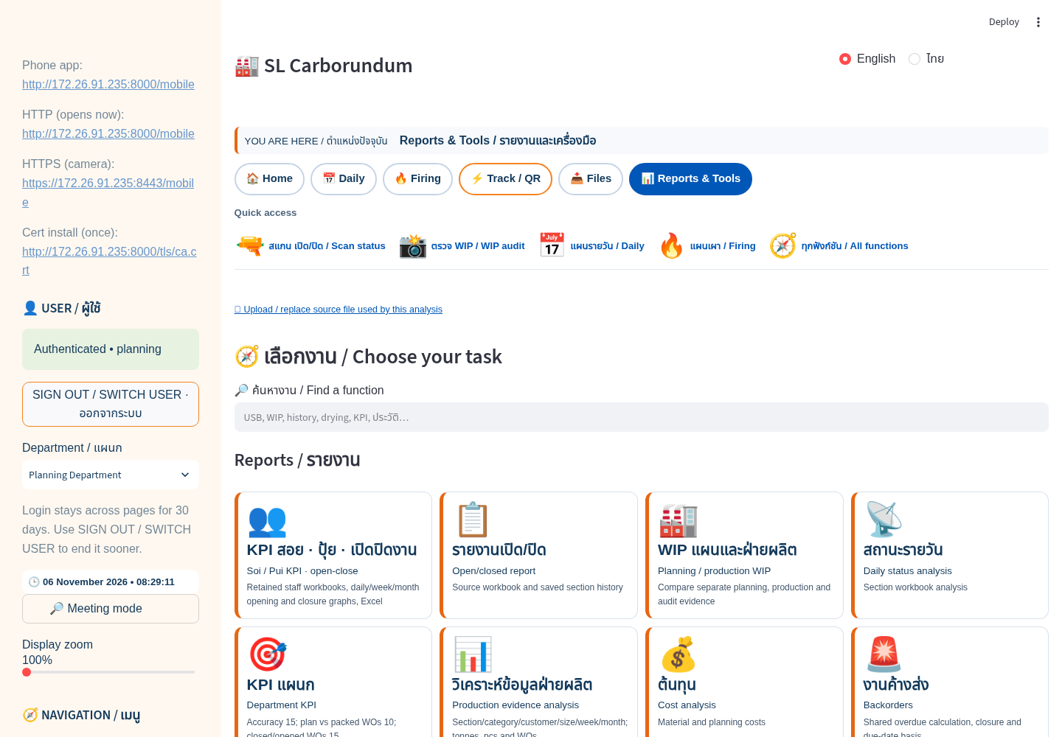
Synthetic desktop directory / เมนูงานบนคอมพิวเตอร์ (ข้อมูลจำลอง)
Data entry history: All functions → Usage / edit history; mobile → History; scanner → Saved section history → Source. QR labels: All functions → QR labels → one, selected, all WOs or temporary IDs.
ประวัติ: ทุกฟังก์ชัน → ประวัติการใช้งาน หรือหน้าเครื่องสแกน → ประวัติที่บันทึก → ที่มา ป้าย QR: ทุกฟังก์ชัน → สร้าง QR เลือกใบสั่งเดียว หลายใบ ทั้งหมด หรือรหัสชั่วคราว
2. เข้าสู่ระบบ / Accounts and section defaults
Desktop and mobile use the same user database. Existing passwords are never reset by an update. New missing accounts use these requested defaults; see user details.txt. Section defaults help entry, but cross-section work remains possible and attributed to the signed-in user.
คอมพิวเตอร์และมือถือใช้ฐานผู้ใช้เดียวกัน การอัปเดตไม่เปลี่ยนรหัสผ่านเดิม บัญชีแผนกตั้งแผนกเริ่มต้นให้ แต่ยังบันทึกข้ามแผนกได้และระบุชื่อผู้ใช้ที่บันทึก
admin / admin123 — Administrator
planning / planning123 — Planning
supervisor / supervisor123 — Production Supervisor
operator / operator123 — Production Operator
management / management123 — Management
production / production123 — Production / ฝ่ายผลิต
preparation / preparation123 — Preparation / เตรียม
mixing / mixing123 — Mixing / ผสม
forming / forming123 — Forming / ขึ้นรูป
firing / firing123 — Firing / เผา
grinding / grinding123 — Grinding / เจียร
cutting / cutting123 — Cutting / ตัด
packing / packing123 — Packing / บรรจุ
qc / qc123 — Quality / ตรวจสอบคุณภาพ
warehouse / warehouse123 — Warehouse / คลังสินค้า
dispatch / dispatch123 — Dispatch / จัดส่ง
The Accounts page lists usernames/roles/section defaults without showing saved password hashes. / หน้าบัญชีผู้ใช้แสดงชื่อ สิทธิ์ และแผนกเริ่มต้น โดยไม่แสดงรหัสผ่านที่เก็บไว้
3. generic USB / บันทึกสถานะแผนก
1) Connect the wired USB scanner. In a text editor, check that a scan produces the complete label. If the scanner does not append Enter, press Enter yourself or click Find. No model-specific configuration barcode or driver is assumed.
1) ต่อเครื่องสแกน USB ลองสแกนในโปรแกรมพิมพ์ข้อความให้ได้รหัสครบ หากไม่ส่ง Enter อัตโนมัติ ให้กด Enter หรือปุ่มค้นหา ไม่ใช้บาร์โค้ดตั้งค่าที่ไม่ได้ยืนยันสำหรับรุ่นนี้
2) Open Scan section status; focus Scan WO. Read SLWO:SYNTH-USB-54 or a complete WO. Verify the WO, part and quantity before saving. A partial or ambiguous label is not auto-selected.
2) เปิดสแกนสถานะแผนก คลิกช่องสแกน สแกนรหัสเต็ม ตรวจสอบใบสั่ง ชิ้นงาน และจำนวนก่อนบันทึก ระบบไม่เลือกใบสั่งจากรหัสไม่ครบหรือคลุมเครือเอง
3) Select section and OPEN/CLOSED. Enter actual pieces; blank = unknown, 0 = measured zero. Add a remark/reason. Save and wait for SAVED / server confirmed. Closing a section does not close the whole WO or count final packing.
3) เลือกแผนก เปิด/ปิด ระบุจำนวนจริง เว้นว่างเมื่อไม่ทราบ ศูนย์หมายถึงตรวจวัดได้ศูนย์ ระบุหมายเหตุ แล้วรอข้อความบันทึกสำเร็จ การปิดแผนกไม่ใช่การปิดใบสั่งทั้งใบหรือยอดบรรจุสำเร็จ
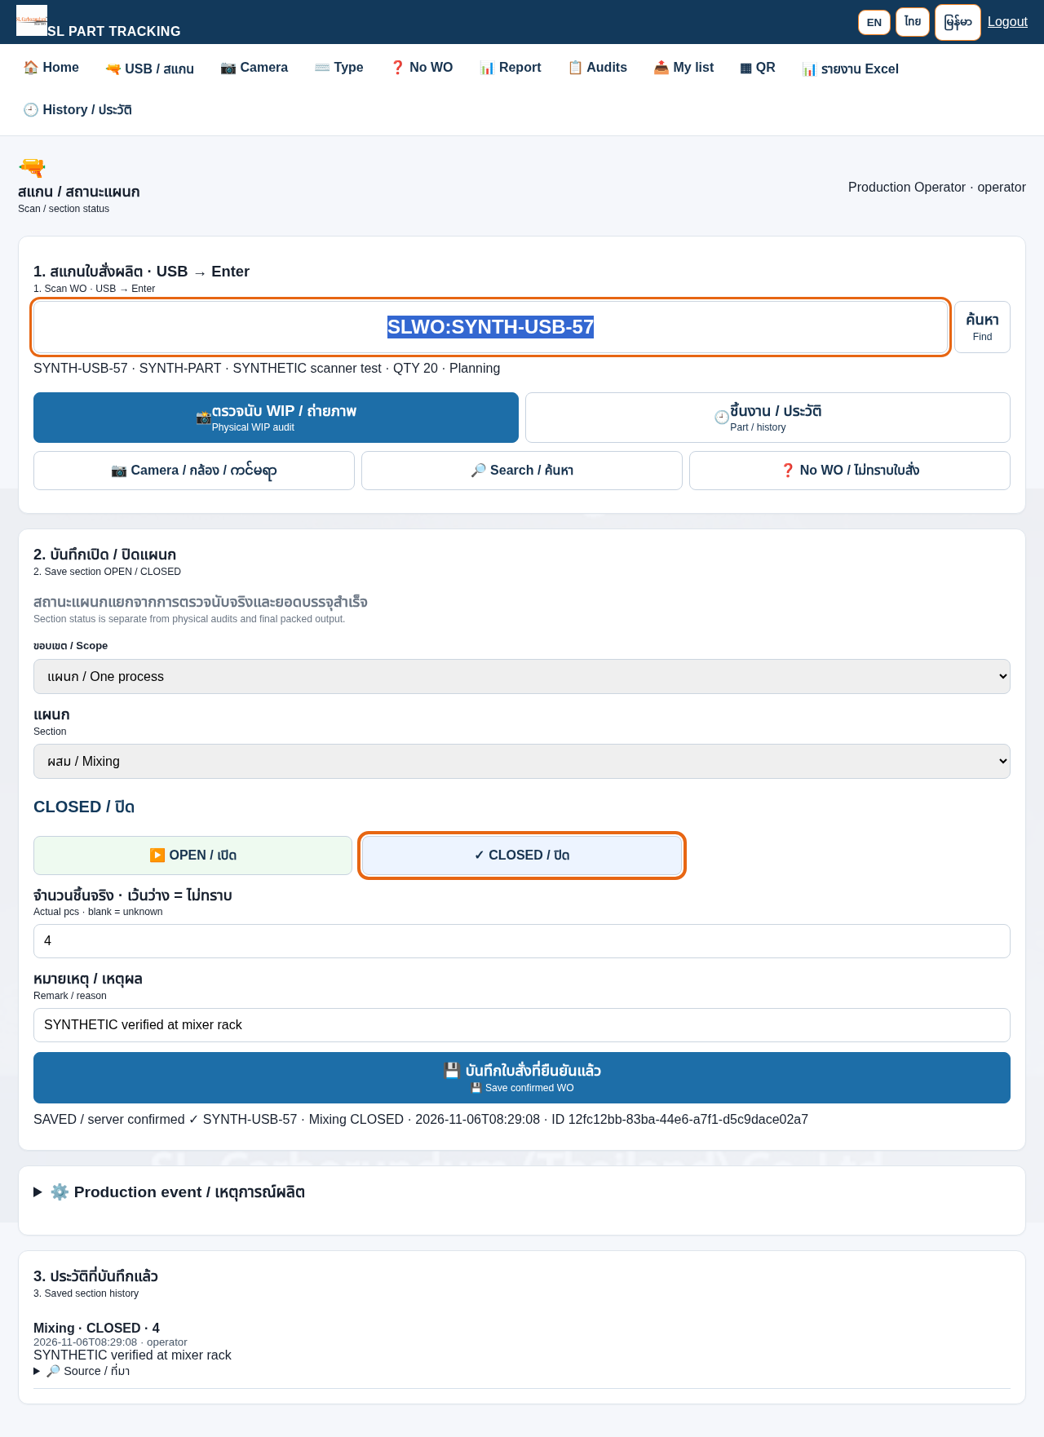
Synthetic desktop scanner: exact identity, section status, durable history / สแกนและประวัติบนคอมพิวเตอร์
4. มือถือและตรวจ WIP / Mobile WIP audit
Use USB / Scan for a keyboard scanner or Camera for live/photo scanning. Live camera requires an appropriate secure connection; typing and photo upload remain available. Physical WIP audit is a separate button after confirming the part.
ใช้ USB / สแกน สำหรับเครื่องสแกนแบบแป้นพิมพ์ หรือกล้องสำหรับอ่าน QR ผ่านภาพ กล้องสดต้องมีการเชื่อมต่อที่ปลอดภัยตามเบราว์เซอร์ ยังพิมพ์หรือส่งภาพได้ เลือกตรวจนับ WIP หลังยืนยันชิ้นงาน
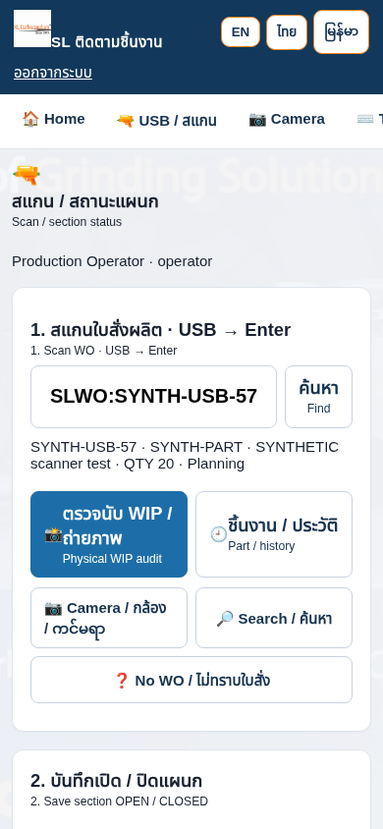
Thai mobile scanner / หน้าสแกนภาษาไทย (ข้อมูลจำลอง)
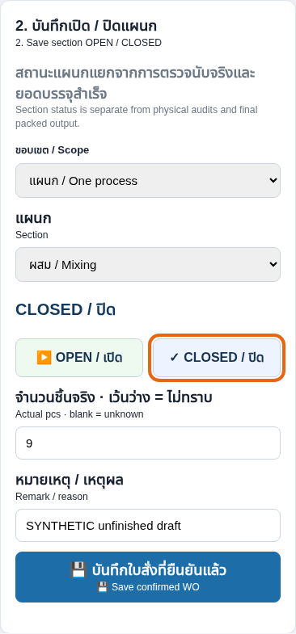
Section selection and explicit save / เลือกสถานะแผนกและยืนยันบันทึก
5. ภาพถ่าย ตำแหน่ง และชิ้นงานไม่ทราบใบสั่ง / Photos, location and unknown parts
Known part: scan/search → confirm → Physical WIP audit → status/quantity (or unknown) → location → photo where required → submit. Keep the receipt/submission ID. My list shows pending and saved entries.
ชิ้นงานที่ทราบ: สแกนหรือค้นหา → ยืนยัน → ตรวจนับ WIP → สถานะและจำนวน หรือไม่ทราบ → ตำแหน่ง → ภาพถ่ายตามที่กำหนด → ส่ง เก็บเลขรายการตรวจสอบได้ที่รายการของฉัน
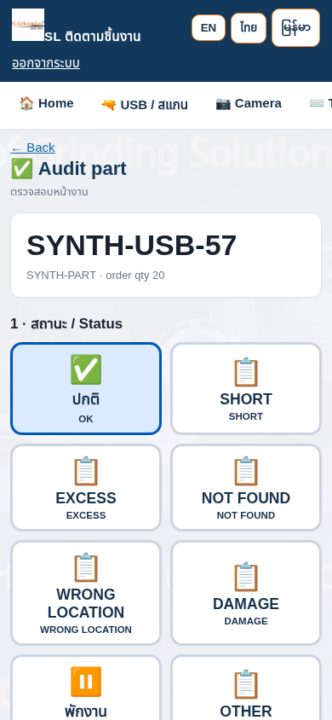
Existing shared mobile audit form, synthetic WO / แบบฟอร์มตรวจนับร่วมกัน (ข้อมูลจำลอง)
Unknown part: No WO → description/visible markings → quantity or unknown → location → photo → submit. The server creates a temporary ID. Link it later through the part register; original photos and history remain. Repeated audits never add stock or production.
ไม่ทราบใบสั่ง: เลือกไม่ทราบใบสั่ง ใส่คำอธิบาย เครื่องหมาย จำนวนหรือไม่ทราบ ตำแหน่ง และภาพ แล้วส่ง ระบบสร้างรหัสชั่วคราว เชื่อมกับใบสั่งจริงภายหลังโดยเก็บหลักฐานเดิม การตรวจนับซ้ำไม่เพิ่มสต็อกหรือยอดผลิต
6. ส่งซ้ำอย่างปลอดภัย / Retry and production events
If a network response is lost, do not create another entry. Retry retained submission. The same ID returns the already-saved event. An unconfirmed entry remains in this browser across reload/login. Validation errors keep the form editable; correct the quantity/section and submit again. Unfinished scalar drafts are restored on this browser.
หากเครือข่ายขาด อย่าสร้างรายการใหม่ ให้ส่งรายการเดิมอีกครั้ง รหัสเดิมจะอ้างถึงรายการที่บันทึกแล้ว ข้อมูลที่ยังไม่ยืนยันเก็บไว้ในเบราว์เซอร์ หากข้อมูลไม่ถูกต้องให้แก้แบบฟอร์มแล้วส่งใหม่ ข้อมูลร่างในเบราว์เซอร์จะกลับมาเมื่อโหลดหน้าใหม่
Production event panel: choose an active station, Receive/Start/Move/Partial/Complete/Hold/Resume/Rework/QC, enter actual quantity explicitly where required, and provide a hold/rework reason. Save once. Quantities are cumulative per section. Section completion stays separate from final packed output; physical audits never write a production event.
แผงเหตุการณ์ผลิต: เลือกจุดบันทึกและเหตุการณ์ รับ เริ่ม ย้าย เสร็จบางส่วน เสร็จแผนก พัก ทำต่อ แก้ไข หรือตรวจคุณภาพ ระบุจำนวนจริงและเหตุผลเมื่อพักหรือแก้ไข แล้วบันทึก จำนวนเป็นยอดสะสมของแผนก แยกจากยอดบรรจุและการตรวจนับ
7. ยืนยันการอบก่อนเผา / Drying readiness
เข้าเผา and formed WIP are in-process firing WIP, not proof of completed drying. All functions → Confirm drying readiness: scan exact WO, enter ready pieces, actual completion date, source document and reason. The username/time and previous confirmations are retained. A new WO import revision invalidates the old confirmation for planning; it remains in history.
เข้าเผาและยอดขึ้นรูปเสร็จยังไม่ยืนยันว่าอบเสร็จ เลือกทุกฟังก์ชัน → ยืนยันการอบแห้ง ระบุใบสั่ง จำนวนพร้อม วันที่เสร็จจริง หลักฐาน และเหตุผล เก็บชื่อผู้ใช้ เวลา และประวัติเดิม เมื่อนำเข้าใบสั่งฉบับใหม่ต้องยืนยันอีกครั้ง โดยไม่ลบประวัติ
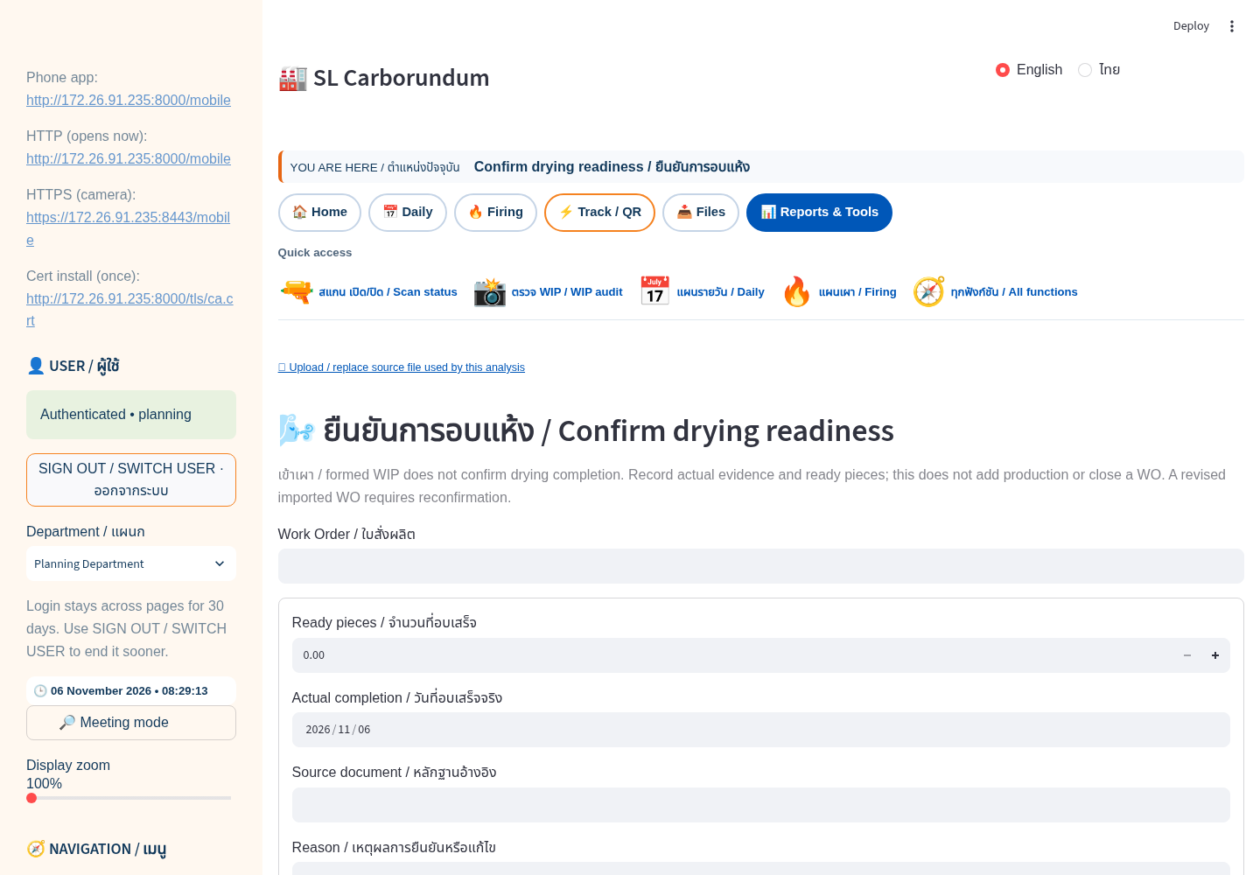
Shared drying confirmation, synthetic evidence / การยืนยันการอบสำหรับแผนทั้งสอง (ข้อมูลจำลอง)
Daily and Firing read the same evidence. Confirmed quantity is a snapshot, not additional output. Future completion is not accepted as actual. If only part of the firing WIP is confirmed dry, Daily shows the remaining firing quantity on HOLD.
แผนรายวันและแผนเผาใช้หลักฐานเดียวกัน จำนวนยืนยันเป็นยอดสถานะ ไม่เพิ่มยอดผลิต ไม่ยอมรับวันที่อนาคตเป็นผลจริง หากอบเสร็จเพียงบางส่วน ส่วนที่เหลือต้องพักก่อนปล่อยแผน
8. ทบทวนแผนรายวันและแผนเผา / Planning review
The active capacity workbook supplies the Lead Time profile, exact cells and hash. Forming/drying sequence is applied before firing. Example: ordinary group P uses source Forming 2 days + Oven 3 days; the existing working-day convention skips Sunday. From 30 October, five working days reaches 5 November. Source days do not specify calendar vs working days; this assumption is shown, not factory approval.
ใช้ Lead Time จากไฟล์กำลังผลิตปัจจุบัน พร้อมเซลล์และแฮช ตัวอย่างกลุ่ม P ตามแหล่งข้อมูลขึ้นรูป 2 วัน และอบ 3 วัน การตีความวันทำงานเดิมข้ามวันอาทิตย์ เริ่ม 30 ตุลาคม ครบ 5 วันทำงานวันที่ 5 พฤศจิกายน แต่ต้นทางไม่ระบุชนิดวัน จึงแสดงสมมติฐานไว้ ไม่ใช่การอนุมัติแผนจริง
Exact WO P005-110826 / Q26-009 retains its own source exception: four calendar drying days plus two calendar pre-firing-check days. It is not applied to other WOs. PB bypasses the oven step only where the source says so. Missing drier capacity/staffing remains NOT VERIFIED.
ใบสั่ง P005-110826 / Q26-009 มีกฎเฉพาะตามหลักฐาน อบ 4 วันปฏิทิน และตรวจเตรียมเผา 2 วันปฏิทิน ไม่ใช้กับใบสั่งอื่น PB ข้ามการอบตามต้นทางเท่านั้น กำลังเตาอบและพนักงานที่ไม่มีข้อมูลยังเป็นไม่ยืนยัน
Selected planning start remains the anchor. A later kiln load must show its capacity, previous kiln cycle or readiness reason. Review Drying readiness and download doubtful loads; the firing Excel includes Drying Readiness and Release Summary. Top/front views remain available, but their complete geometry engine is not newly factory-validated in this revision.
วันเริ่มแผนที่เลือกยังคงเดิม หากโหลดเผาภายหลังต้องมีเหตุผลด้านกำลังผลิต รอบเตาเดิม หรือความพร้อม ตรวจตารางการอบและดาวน์โหลดโหลดที่ต้องทบทวน Excel มีชีต Drying Readiness และ Release Summary มุมมองบนและหน้ามีอยู่ แต่รุ่นนี้ยังไม่รับรองเครื่องมือเรขาคณิตทั้งระบบสำหรับโรงงาน
8A. รักษาโหลดเดิม / Retain issued firing loads
Select first firing date 6 November 2026 and retain issued loads through 9 November. The active previous plan is read from Central Data. Supported current-WIP loads appear together in Firing Loads and Operator Print; their quantities are reserved before new optimization begins 10 November. Actual production quantities are unchanged. Inspect Transition Reconciliation for every retained or rejected row and its source. Retained loads are on HOLD until physical loading and drying are verified.
เลือกวันเริ่ม 6 พฤศจิกายน 2569 และรักษาโหลดเดิมถึง 9 พฤศจิกายน โหลดที่ตรวจสอบยอด WIP แล้วจะแสดงในแผนหลักและใบงานผู้ปฏิบัติงาน กันจำนวนก่อนวางแผนใหม่วันที่ 10 พฤศจิกายน โดยไม่เปลี่ยนยอดผลิตจริง ตรวจสอบเหตุผลใน Transition Reconciliation และยืนยันการจัดเรียงและการอบก่อนปล่อยงาน
Tests reproduce the eight-start/25-row transition using SYNTHETIC data and read the exported main sheets back. The older factory workbook named in the pasted conversation is not available in this checkout. Exact factory-file reconciliation and complete production acceptance remain outstanding.
8B. KPI และข้อมูลผลิต / KPI and production evidence
Home shows retained uploads for KPI_Chosita_completed (Soi), KPI_Sirinun_monthly (Pui), October_in out, October-2026_job closure and production status. Upload revisions once. Staff KPI, Department KPI and the MD operational open-close report are separate destinations. The MD report offers daily/weekly/monthly category stacks. Production Evidence Analysis opens the detailed สถานะการผลิต workbook analysis in English. Final actual output uses Pack จ่าย only; forming Report W/X grams are converted to tonnes.
หน้าหลักมีช่องนำเข้า KPI และข้อมูลผลิต เก็บไฟล์ต้นฉบับและประวัติใช้ร่วมกัน แยก KPI บุคลากร KPI แผนก และรายงานเปิดปิดสำหรับ MD กราฟแยกประเภทสินค้า รายวัน สัปดาห์ เดือน วิเคราะห์สถานะผลิตโดยใช้ Pack จ่าย เป็นผลผลิตสุดท้าย น้ำหนักรายงานขึ้นรูปแปลงกรัมเป็นตัน
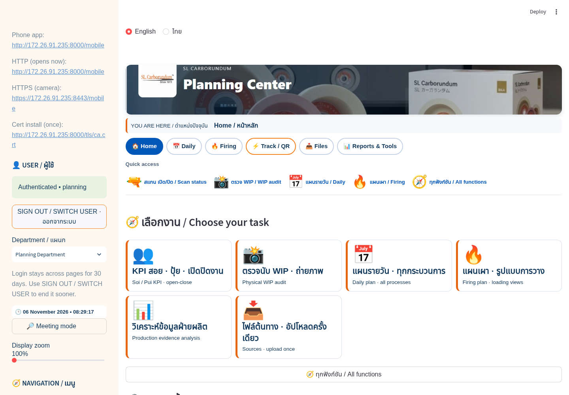
Current Home: retained KPI upload and tracking access / หน้าหลักและไฟล์ KPI (ข้อมูลจำลอง)
9. แผนที่ฟังก์ชัน / Complete visible destination map
👥 KPI สอย · ปุ้ย · เปิดปิดงาน / Soi / Pui KPI · open-close — Retained staff workbooks, daily/week/month opening and closure graphs, Excel
▦ สร้าง QR · พิมพ์ป้าย / QR labels · print — One WO, selected WOs, all WOs and temporary tracking IDs
🌬️ ยืนยันการอบแห้ง / Confirm drying readiness — Ready quantity, actual completion date, source and reason; shared by planners
🔫 สแกน · เปิด/ปิดแผนก / Scan · section OPEN/CLOSED — USB scanner / keyboard; saved user, time, reason and event ID
📸 ตรวจนับ WIP · ถ่ายภาพ / Physical WIP audit — Known / unidentified parts, photos, location; observations remain separate from production
📋 ทะเบียนชิ้นงาน · ประวัติ / Part register · history — Filter, review, correct with reasons, link unidentified parts, export
📊 รายงานตรวจนับ / Audit analysis — Audit quantities, location, discrepancies and evidence
📅 แผนรายวัน · ทุกกระบวนการ / Daily plan · all processes — Preparation, mixing, forming, firing, grinding/cutting, cleaning and packing
🔥 แผนเผา · รูปแบบการวาง / Firing plan · loading views — Kiln programs, capacity, previous issued loads, top/front views, review and download
🆕 แผนงานใหม่ / New-part plan — Route, drying, lead times, resources, gaps and saved scenarios
🗓️ แผนหลัก / Master production plan — Forecast and future demand
📦 สต็อกวัตถุดิบ / Material stock — Availability, shortages and source evidence
🧪 ความต้องการวัตถุดิบ / Material requirements — Demand, stock, receipts, reservations and purchase proposals
📦 แผนบรรจุ / Packaging plan — Packing standards and requirements
⚖️ มาตรฐานกำลังผลิต / Capacity standards — Native units, source cells, resources and unresolved gaps
📈 กำลังผลิต · แผน · ผลจริง / Capacity · plan · actual — Comparable units and utilization by section
🧰 เครื่องมือวางแผน / Planning tools — Additional planning, material and export tools
📋 รายงานเปิด/ปิด / Open/closed report — Source workbook and saved section history
🏭 WIP แผนและฝ่ายผลิต / Planning / production WIP — Compare separate planning, production and audit evidence
📡 สถานะรายวัน / Daily status analysis — Section workbook analysis
🎯 KPI แผนก / Department KPI — Accuracy 15; plan vs packed WOs 10; closed/opened WOs 15
📊 วิเคราะห์ข้อมูลฝ่ายผลิต / Production evidence analysis — Section/category/customer/size/week/month; tonnes, pcs and WOs
💰 ต้นทุน / Cost analysis — Material and planning costs
🚨 งานค้างส่ง / Backorders — Shared overdue calculation, closure and due-date basis
📄 ติดตามแผน Recovery / Recovery review — Production commitments, source status and WO reconciliation
📥 ไฟล์ต้นทาง · อัปโหลดครั้งเดียว / Sources · upload once — Active originals, revisions, import user/time, source paths and storage
🕘 ประวัติการใช้งาน · แก้ไข / Usage / edit history — Who changed what, when, with source and reason
📚 ความรู้ · วิธีใช้งาน F1 / Knowledge · F1 help — Thai/English source-backed help and approved rules
👥 บัญชีผู้ใช้ · แผนก / Accounts · sections — Existing shared accounts and section defaults
CSV companion: docs/FUNCTION_INVENTORY_RC29_57.csv. Existing technical documents remain in docs and knowledge; the missing large knowledge database has not been invented. / แผนที่ฟังก์ชันฉบับ CSV อยู่ในโฟลเดอร์ docs เอกสารเทคนิคเดิมยังคงอยู่ และไม่ได้สร้างฐานความรู้ที่ขาดขึ้นเอง
10. อัปเดต เก็บข้อมูล และทดสอบจริง / Update, preserve data and accept
Stop the programs; back up the existing shared data including DATABASE, COMPANY_DATA, PHOTOS and SOURCE_COPIES. Extract the code ZIP into a new folder. Configure the existing shared root; never overwrite CENTRAL_DATA with a blank folder. Private databases/workbooks are not in the downloadable code ZIP. A different PC needs a secure transfer of the existing data or a one-time import of the original sources.
ปิดโปรแกรม สำรองข้อมูลร่วมรวม DATABASE COMPANY_DATA PHOTOS SOURCE_COPIES แตกไฟล์โปรแกรมในโฟลเดอร์ใหม่ ตั้งให้ใช้โฟลเดอร์ข้อมูลเดิม ห้ามแทนที่ CENTRAL_DATA ด้วยโฟลเดอร์ว่าง ZIP โปรแกรมไม่มีฐานข้อมูลส่วนตัวหรือไฟล์โรงงาน เครื่องใหม่ต้องย้ายข้อมูลอย่างปลอดภัยหรือนำเข้าไฟล์ต้นฉบับครั้งเดียว
Additive storage: missing user accounts; append-only drying_confirmations and production_submissions tables; section-status lookup index. Old observations/events/original files remain. Roll back code by selecting the earlier code folder after stopping services; retain the full shared data and backups. Earlier code ignores new drying guards, so do not use it to approve these revised plans.
เพิ่มบัญชีที่ยังไม่มี เพิ่มตารางหลักฐานการอบและเลขส่งเหตุการณ์ และดัชนีค้นหาสถานะ โดยเก็บข้อมูลเดิมทั้งหมด ย้อนรุ่นโดยหยุดบริการและใช้โฟลเดอร์โปรแกรมเดิม แต่ยังเก็บฐานข้อมูลและสำรองไว้ รุ่นเก่าไม่ใช้กฎการอบใหม่ จึงไม่ควรนำไปอนุมัติแผนที่ปรับแล้ว
On-site acceptance: scan a real generic label (USB keyboard/HID and Enter), confirm the exact WO, save a section status, reload on desktop/mobile, retry after an interrupted connection, photograph a WIP part, verify the history/source, and reconcile sample Daily/Firing plans against the approved manual plan and capacity/drying evidence. Test Windows startup, Wi-Fi, real camera/GPS and printer separately.
ทดสอบหน้างาน: สแกนป้ายจริง ตรวจใบสั่งตรงกัน บันทึกสถานะแผนก เปิดดูบนคอมพิวเตอร์และมือถือ ทดสอบส่งซ้ำหลังเครือข่ายขาด ถ่ายภาพ WIP ตรวจประวัติและที่มา แล้วเทียบแผนตัวอย่างกับแผนที่อนุมัติและหลักฐานกำลังผลิต/การอบ ทดสอบ Windows Wi-Fi กล้อง GPS และเครื่องพิมพ์จริงแยกต่างหาก

